
2024. gada 5. martā

Guntai Bārai
Zemkopības ministrijas
Lauku attīstības atbalsta departamenta
Lauku attīstības fondu atbalsta nodaļas vecākā referentei
gunta.bara@zm.gov.lv

Par grozījumiem Ministru kabineta 2023. gada 18. aprīļa noteikumos Nr. 197
"Atbalsta piešķiršanas kārtība Eiropas Lauksaimniecības fonda lauku attīstībai
platībatkarīgo un dzīvniekatkarīgo saistību īstenošanai"

Priekšlikumi sagatavoti pēc ZM organizētās attālinātās sanāksmes 20.02.2024. vides organizācijām par LA10.5. Zālāju biotopu apsaimniekošana iespējamiem uzlabojumiem.
Priekšlikumi sagatavoti GrassLIFE 2 projekta Partneru sanāksmē 29.02.-1.03.2024. Priekšlikumu sagatavošanā piedalījās:
Dr. Solvita Rūsiņa, Latvijas Universitāte, Sugu un biotopu aizsardzības jomā sertificēts eksperts ar tiesībām sniegt atzinumus par vaskulārajiem augiem un zālāju, purvu, mežu un virsāju biotopu grupām;
Baiba Strazdiņa, Latvijas Dabas fonds, Sugu un biotopu aizsardzības jomā sertificēts eksperts ar tiesībām sniegt atzinumus par zālāju, purvu, mežu un virsāju biotopu grupām;
Zane Līkā, Latvijas Dabas fonds, Sugu un biotopu aizsardzības jomā sertificēts eksperts ar tiesībām sniegt atzinumus par zālāju biotopu grupām;
Andrejs Briedis, Latvijas Dabas fonda lauksaimniecības eksperts;
Rūta Abaja, Vides Risinājumu institūts, Sugu un biotopu aizsardzības jomā sertificēts eksperts ar tiesībām sniegt atzinumus par bezmugurkaulniekiem un zālāju, purvu, jūras piekrastes, mežu un virsāju biotopu grupām;
Per Winge-Petersen, SIA “Rukši”;
Jurijs Prokofjevs, SIA “Sita Nature Park”;
Jānis Kaucis, z/s “Vecķiguļi”;
Jānis Priednieks, SIA “Viss.lv”;
Valdis Pīrs, z/s “Vētras”;
Andris Gavars, SIA “Andruks”;
Gunārs Vīgants, SIA “3DPro”;
Aiga Padoma, z/s “Vārpurves”;
Rūdolfs Medenis, z/s “Kalna Rubeņi”;
Jānis Kudliška, z/s “Jaunkraukļi”;
Ilze Brante, SIA “Matricari”;
Ģirts Dzērve, z/s “Drubazas”;
Viesturs Lārmanis, z/s “Krastiņi”.
- Pagarinātā ganīšana (MK noteikumu 60.1. punkts)

ZM piedāvātā versija:
- 60. Atbalsta pretendents, piesakoties uz atbalstu, uzņemas šādas saistības par apstiprināto saistību platību:
  - 60.1. nodarboties ar lauksaimniecisko darbību, īstenojot kādu no šādiem pasākumiem:
    - 60.1.1. ekstensīvi noganīt platību līdz kārtējā gada 15. septembrim vai līdz nākamā gada 1. aprīlim, ja dzīvniekiem izmanto pagarināto vai vissezonas ganīšanu un par to ir iesniegta informācija Lauku atbalsta dienesta elektroniskās pieteikšanās sistēmā;
    - 60.1.2. vienu reizi sezonā nopļaut platību, savākt nopļauto sienu un aizvest:
      - 60.1.2.1. līdz kārtējā gada 15. septembrim – šo noteikumu 59.2.1., 59.2.2., 59.2.3. un 59.2.4. apakšpunktā minētajos zālāju biotopos;
      - 60.1.2.2. no 1. jūlija līdz 15. septembrim – šo noteikumu 59.2.5. un 59.2.6. apakšpunktā minētajos zālāju biotopos

Sankcijas par šī punkta neizpildi:
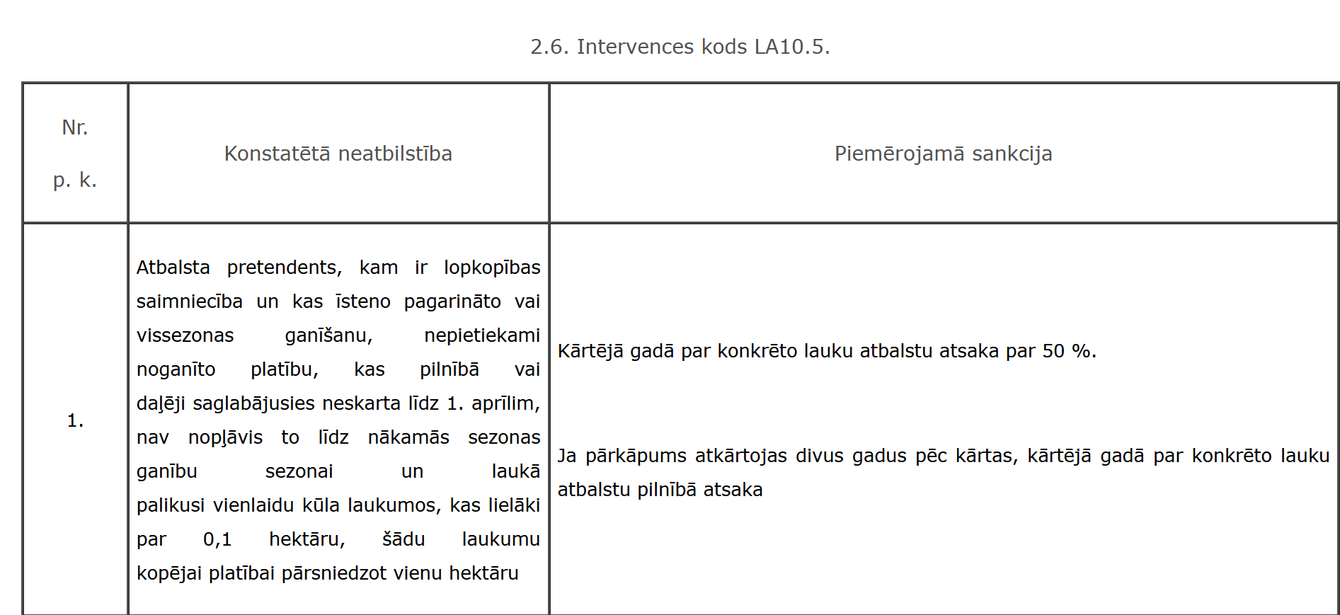
…
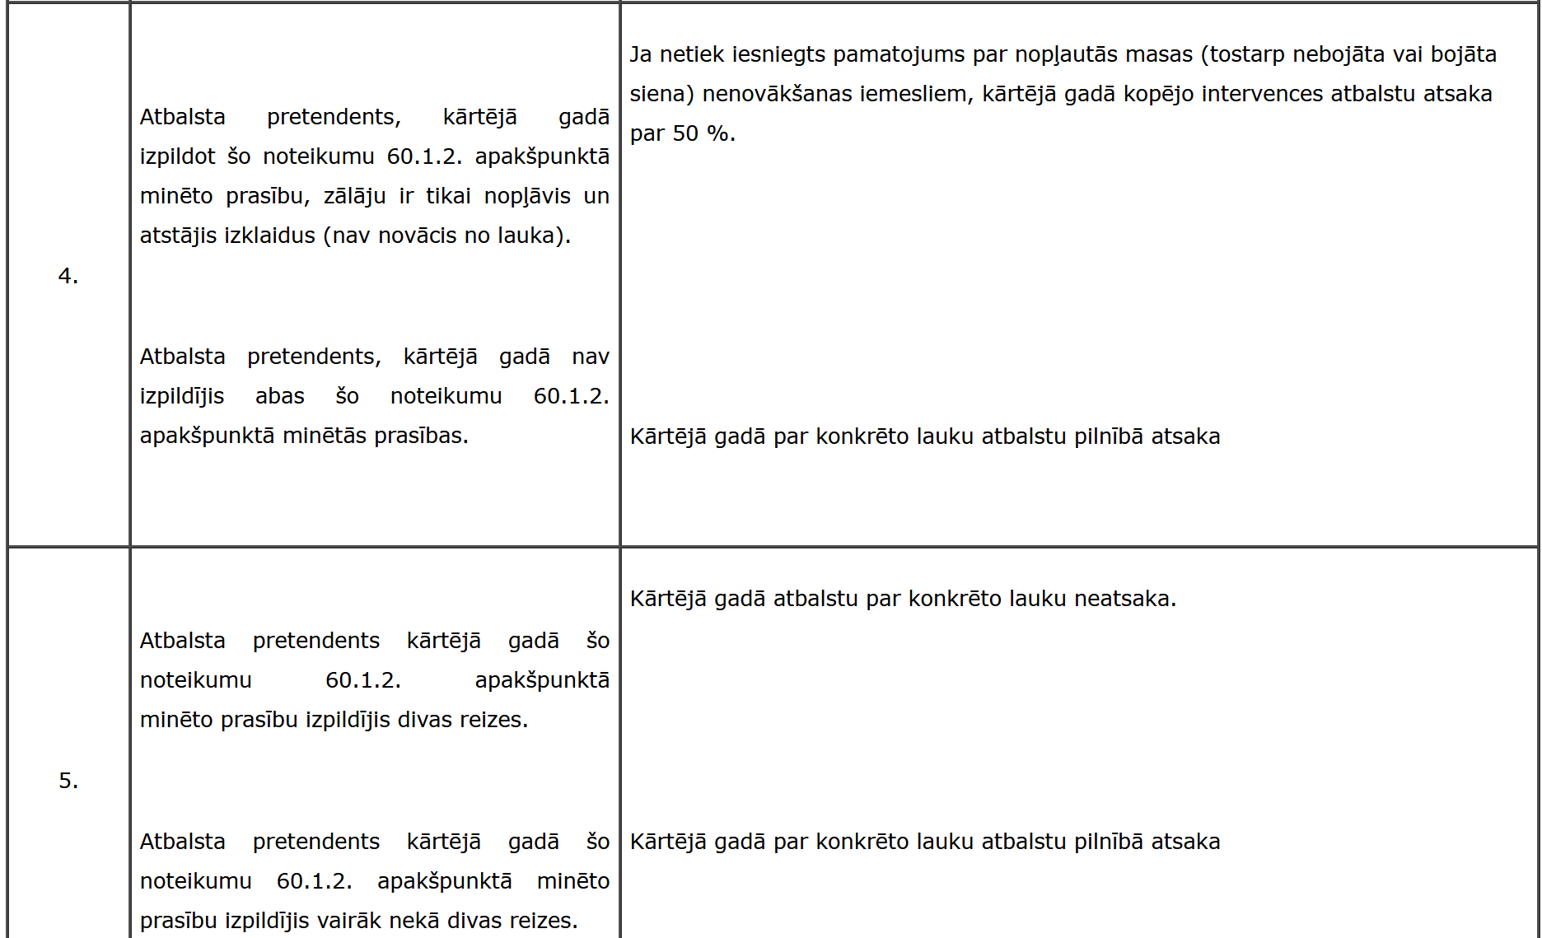

GrassLIFE2 priekšlikums:
  - Mēs atbalstām 60. punkta redakciju, bet lūdzam MK Noteikumos (vai citā atbilstošākā veidā) darīt zināmu lauksaimniekiem, līdz kuram datumam pieteikumā ir iespējams veikt izmaiņas, lai atteiktos no pagarinātās/vissezonas ganīšanas, ja sezonas laikā kļūst skaidrs, ka konkrētajā gadā platību būs iespējams noganīt līdz 15.septembrim;
  - 60.1.2. punktu izteikt šādā redakcijā: “Vismaz vienu reizi sezonā nopļaut platību, savākt nopļauto sienu un aizvest…”.
Pamatojums: AREI pētījumā ir pamatojums tam, ka vairāk nekā pusei ES aizsargājamo biotopu platībās ir eitrofikācijas un ekspansīvo sugu problēmas, ko var risināt ar biežāku pļaušanu. Tādēļ pļaušanas reižu skaitu nevajadzētu ierobežot, bet atstāt lauksaimnieka ziņā.
  - Sankciju sadaļā rosinām mainīt 1. punkta redakciju uz šādu:

1 | Atbalsta pretendents, kas īsteno pagarināto vai vissezonas ganīšanu, nepietiekami noganīto platību, kas pilnībā vai daļēji saglabājusies neskarta līdz 1. aprīlim, nav nopļāvis to līdz nākamās sezonas ganību sezonai un laukā palikusi vienlaidu kūla laukumos, kas lielāki par 0,1 hektāru, šādu laukumu kopējai platībai pārsniedzot vienu hektāru 10% no lauka platības. | Ja lauksaimnieks var pierādīt (ar fotogrāfijām), ka kārtējā gadā visa platība ir bijusi vismaz vienu reizi noganīta, vai dabas apstākļi (piem., plūdi) ir būtiski ierobežojuši iespējas platību noganīt), tad kārtējā gadā atbalstu neatsaka. Ja šādus pierādījumus lauksaimnieks nevar sniegt, tad kārtējā gadā par konkrēto lauku atbalstu atsaka par 50 %.  Ja pārkāpums atkārtojas divus gadus pēc kārtas, un tam nav attaisnojošu apstākļu (nav pierādījumu par vismaz vienreizēju noganīšanu kārtējā sezonā vai dabas apstākļu negatīvu ietekmi), kārtējā gadā par konkrēto lauku atbalstu pilnībā atsaka.

Pamatojums: topogrāfiski un pēc mitruma apstākļiem kompleksās un/vai sarežģītās vietās prasību par vienlaidu kūlas laukumiem, kas mazāki par 0.1 ha ir teju neiespējami izpildīt. Piemēram, palienēs (Gauja, Abava, Sita, Pededze u.c.) klimata pārmaiņu ietekmē pali notiek pat 3-4 reizes sezonā. Ja zālājs sezonas sākumā ir bijis noganīts, bet vēlāk uznāk plūdi, un zāle ataug ļoti bagātīgi, tad otro reizi līdz nākamajiem plūdiem var nepaspēt to noganīt. Ja šādi plūdi uznāk vasaras otrajā pusē, tad bagātīgi ataugušais atāls tiks noguldīts ar palu ūdeni, un pavasarī to vairs nevarēs appļaut. Turklāt, līdz 1. aprīlim var būt vēl pārlieku mitrs vai pat nenogājis palu ūdens, kas nedod iespēju teritoriju appļaut. Taču, adaptīvi ganot nākamajā sezonā, šādās vietās kūla pazudīs, jo lopus tur var laist sezonas sākumā, un tādu kūlu lopi apēdīs kopā ar jauno zāli un daļēji iemīdīs augsnē, palīdzot tai sadalīties.

  - Sankciju sadaļā rosinām mainīt 4. un 5. punktu, ņemot vērā šādus principus:
    - Atbalstu neizmaksāt situācijās, kad bez pamatojuma zālājs ir nopļauts un zāle atstāta izklaidus (t.sk. smalcināta) un nav novākta;
    - Atbalstu izmaksāt, ja vienu reizi saistību periodā zālājs ir nenopļauts un nenovākts;
    - Atbalstu neizmaksāt situācijās, kad zālājs ir pļauts pārāk bieži un ir pretrunā ar biotopu apsaimniekošanas vadlīnijām

4 | Atbalsta pretendents, kārtējā gadā izpildot šo noteikumu 60.1.2. apakšpunktā minēto prasību, zālāju ir tikai nopļāvis un atstājis izklaidus (nav novācis no lauka). | Kārtējā gadā par konkrēto lauku atbalstu pilnībā atsaka.  Ja netiek iesniegts pamatojums par nopļautās masas nenovākšanas iemesliem, kas saistīts ar nelabvēlīgiem dabas apstākļiem, kurš ir papildināts ar fotogrāfijām, kuras ilustrē prasību neizpildes iemeslus, kārtējā gadā par konkrēto lauku atbalstu pilnībā atsaka.
4 | Atbalsta pretendents, kārtējā gadā nav izpildījis abas šo noteikumu 60.1.2. apakšpunktā minētās prasības. | Kārtējā gadā atbalstu neatsaka, ja ir saņemts lauksaimnieka pamatojums šādai rīcībai saistībā ar bioloģiskās daudzveidības saglabāšanu (piemēram, grieze) vai nelabvēlīgiem dabas apstākļiem.  Ja pārkāpums atkārtojas divus gadus pēc kārtas, tad kārtējā gadā par konkrēto lauku atbalstu pilnībā atsaka.
5 | Atbalsta pretendents, kārtējā gadā šo noteikumu 60.1.2. apakšpunktā minētās prasības izpildījis divas reizes. | Kārtējā gadā atbalstu par konkrēto lauku neatsaka.
5 | Atbalsta pretendents, kārtējā gadā ir pļāvis zālāju vairāk nekā divas reizes bez pamatojuma bioloģiskās daudzveidības uzturēšanas vai uzlabošanas vajadzībai. | Kārtējā gadā par konkrēto lauku atbalstu pilnībā atsaka.

Pamatojums: piemēram, ja ir slapjš gads un ir ticams, ka nopļauto zāli nevarēs savākt, tad no bioloģiskās daudzveidības viedokļa šajā gadā zālāju nepļaut ir pareizāk nekā to nopļaut un atstāt. Nepļaujot tiks saudzēti dzīvnieki (t.sk. grieze), kā arī lēnāk nekā pļautā zālājā notiks kārtējā gada biomasas augšana un atgriešanās vielu apritē. Nopļaušana veicina atāla ataugšanu un kopumā lielākas biomasas saražošanu kārtējā gadā nekā tas būtu, ja zālāju nenopļauj vispār. Tas mazinās arī fosilās enerģijas izmantošanu – tā nebūs nepieciešama pļaušanai. Atbalsta saņemšanu šajā situācijā pamato tas, ka lauksaimniekam konkrētajā gadā nebūs ienākumu no šīs platības, bet biodaudzveidībai būs vai nu pozitīva (dzīvnieku saudzēšana) vai mazāk negatīva ietekme nekā, ja zālāju nopļautu un atstātu nesavāktu.

Pļaušanas reižu skaitu un pamatojumu lauksaimnieki varētu fiksēt lauku vēsturēs, tām pievienojot pamatojumu apliecinošas fotogrāfijas. Piem., norādot, ka trešā pļaušana veikta ekspansīvo sugu apkarošanai un to pamatojot ar konkrētā laukā pirms trešās pļaušanas uzņemtām fotogrāfijām, kurās redzams, ka konkrētajā zālājā pēc otrās pļaušanas ir saziedējušas gārsas, suņuburkšķi vai citas ekspansīvās sugas, tā pierādot trešās pļaušanas nepieciešamību bioloģiskās daudzveidības uzlabošanai.

- Ar DAP saskaņojamās darbības (MK noteikumu 60.2. līdz 60.6. punkts)

ZM piedāvātā versija:
60.2. informāciju par atkāpēm no šajos noteikumos noteiktajām zālāju biotopu apsaimniekošanas prasībām saistībā ar noteikto dzīvnieku blīvumu noganīšanai, pļavu mēslošanas nosacījumiem, zālāja atpūtināšanu vienu reizi saistību periodā, to nepļaujot un neganot, ciņu frēzēšanu un to saglabāšanas intensitāti, kā arī citām zālāju biotopu kvalitāti uzlabojošām darbībām, ko īsteno saskaņā ar Dabas aizsardzības pārvaldes lēmumu. Dabas aizsardzības pārvalde informē Lauku atbalsta dienestu par pieņemtajiem lēmumiem saistībā ar zālāju biotopu kvalitātes uzlabošanu;

GrassLIFE2 priekšlikums:
  - Izteikt 60.2. punktu šādā redakcijā:
60.2.2. informāciju par atkāpēm no šajos noteikumos noteiktajām zālāju biotopu apsaimniekošanas prasībām saistībā ar noteikto dzīvnieku blīvumu noganīšanai, pļavu mēslošanas nosacījumiem, zālāja atpūtināšanu vairāk nekā vienu reizi saistību periodā, to nepļaujot un neganot, ciņu frēzēšanu un to saglabāšanas intensitāti, kā arī citām zālāju biotopu kvalitāti uzlabojošām darbībām, ko īsteno saskaņā ar Dabas aizsardzības pārvaldes lēmumu…

Pamatojums: ciņu frēzēšana ir iekļauta jau 60.4. punktā, kur tā atļauta bez saskaņojuma ar DAP. Vienīgi ciņu saglabāšanas intensitāte būtu saskaņojama ar DAP, ja tā nepieciešama bioloģiskās daudzveidības (t.sk. konkrētu putnu sugu dzīvotņu) saglabāšanai, bet ir pretrunā ar kritērijiem par zemi labā lauksaimniecības stāvoklī.

  - Izteikt 60.4. punktu šādā redakcijā:
60.4. uzlabot zālāju kopšanas apstākļus, tos noecējot ar ganību ecēšām, izcirst krūmus zālāja malās vai ieplakās, frēzēt kokaugu saknes, celmus un ciņus, izlīdzināt kurmju un mežacūku rakumus un uzecēt vai citādi uzirdināt augsnes virskārtu, lai aerētu augsni vai piesētu dabisku zālāju sēklas, kā arī atjaunot zālāju, kad saskaņā ar Aizsargjoslu likumu ekspluatācijas aizsargjoslā ir īstenoti tās izveidošanas mērķim atbilstoši pasākumi;

Pamatojums: kokaugu sakņu un celmu frēzēšana pēc to izciršanas zālāja malās vai ieplakās ir atļaujama bez saskaņojuma ar DAP, jo tas palīdzēs lauksaimniekam uzturēt zālāju labā lauksaimniecības stāvoklī, un mazinās birokrātiju.

- Nepļauti laukumi, agromežsaimniecības platības (MK noteikumu 62. punkts)

ZM piedāvātā versija:
62. Lai veicinātu bioloģisko daudzveidību, šo noteikumu 59. punktā minētajā platībā pieļaujams saglabāt līdz 0,1 hektāru lielu nenopļautu vai nenoganītu zālāju laukumu uz vienu šīs intervences atbalsta saņemšanai atbilstošu ilggadīgo zālāju hektāru, kurā nav kūlas slāņa un koku un krūmu atvašu. Šādu atsevišķu nenopļautu vai nenoganītu laukumu platība nepiekļaujas pie lauka malas, un šādu laukumu kopējā platība nepārsniedz vienu hektāru. Šo noteikumu 59. punktā minētajā platībā var ietvert tādus agromežsaimniecības sistēmu elementus kā koki, kas aug atsevišķi, grupās vai rindās, ja koku skaits uz hektāra nepārsniedz 100 vai koku grupu, rindu vai joslu aizņemtā kopējā platība nepārsniedz 500 kvadrātmetru.

GrassLIFE2 priekšlikums:
  - Izteikt 62. punktu šādā redakcijā:

62. Lai veicinātu bioloģisko daudzveidību, šo noteikumu 59. punktā minētajā platībā pieļaujams saglabāt līdz 0,2 ha lielus nenopļautus vai nenoganītus zālāju laukumus, kuros nav kūlas slāņa un koku un krūmu atvašu. Šādu atsevišķu nenopļautu vai nenoganītu laukumu kopējā platība vienā laukā nepārsniedz 10%. Šo noteikumu 59. punktā minētajā platībā var ietvert tādus agromežsaimniecības sistēmu elementus kā koki un krūmi, kas aug atsevišķi, grupās vai rindās, ja koku skaits uz hektāra nepārsniedz 100 vai koku un krūmu grupu, rindu vai joslu aizņemtā kopējā platība nepārsniedz 500 kvadrātmetru uz 1 ha un līdz 0.2 ha plašas vecupes, pārmitras ieplakas un līdz 0.1 ha plašas akmeņu kaudzes.

Pamatojums:
1) Minimālās prasības pļavās ligzdojošo putnu patvērumam ir vismaz 15 m plaši nepļauti vai neganīti zālāju laukumi (15mx15m=0.2 ha) (Keišs, O. 2024. Griezes Crex crex apdzīvotie biotopi Latvijā un to vēlamās apsaimniekošanas piemēri Eiropā – vai griezi Eiropā aizsargā Kopējā Lauksaimniecības polītika (CAP)? LU 82. starptautiskā zinātniskā konference). Nepļautas vienlaidu platības palielināšana no 0.1 ha uz 0.2 ha dotu labumu dzīvnieku saudzēšanai.
2) Lai veicinātu ainavas daudzveidību un ganībās arī ganību dzīvnieku labturību, ne tikai koki, bet arī krūmi, vecupes, pārmitras ieplakas un citi bioloģiskās daudzveidības saglabāšanai svarīgi elementi ir jāsaglabā. Piemēram, kārkli ir vienīgai putekšņu avots apputeksnētājiem agri pavasarī, bet pabērzi, bārbeles u.c. krūmi ir nozīmīgi putniem, barojoties ar ogām, kā arī apputeksnētājiem ziedēšanas laikā. Vecupes, pārmitras ieplakas, akmeņu kaudzes u.tml. ainavu elementi kaut netiek izmantoti ganību zāles un siena ieguvei, tomēr tie būtiski apgrūtina zālāja apsaimniekošanu, ierobežo lauksaimniecības tehnikas izmantošanas iespējas un palielina kopējās zālāja apsaimniekošanas izmaksas. Lielākoties šādi ainavas elementi ir apauguši ar koku grupām vai sarupiem kokiem, tādēļ pēc būtības atbilst agromežsaimniecības elementiem.

- Papildu priekšlikumi citu MK noteikumu punktu precizēšanai

4.1. Papildus lūdzam izskatīt iespēju veikt sekojošu MK noteikumu punktu grozījumus:
20. Saistību periodā šo noteikumu 2.1. apakšpunktā minētajās intervencēs atbalsta saņēmējs ir tiesīgs: 20.1. pielāgot saistības, aizstājot atbalstam pieteikto platību ar citu atbalsttiesīgu platību, bet nesamazinot kopējo saistību platību, ja aizstāšana ir notikusi nomas līguma pirmstermiņa izbeigšanas vai zemes atsavināšanas dēļ;

Pamatojums:
Ne visos nomas saistību gadījumos nomas līgumu termiņi sakrīt ar saistību uzņemšanās periodu, jo īpaši situācijās, kad saistību termiņš tiek mainīts katru reizi, kad saistību platības pieaug par 20%.

4.2. Aicinām dot iespēju saistību pārņēmējiem izvēlēties, kuros no BDUZ atbalstam piedāvātajiem kursiem apgūt.
Pamatojums: piemēram, ja dēls pārņem saistības no tēva, kurš ir apguvis iesācēju kursus, tad dēlam vērtīgāk būtu noklausīties iesācēju kursus, nevis kursus, kas paredzēti pieredzējušiem atbalsta saņēmējiem.

4.3. Vēršam uzmanību, ka sanāksmē ar vides nevalstiskām organizācijām ZM minēja par likmju paaugstināšanu, bet MK Noteikumu projektā šādu izmaiņu nav.

Paldies par iespēju sniegt priekšlikumus!

Ar cieņu,

Baiba Strazdiņa
LIFE21-NAT-LV-GrassLIFE2 projekta reģionālo aktivitāšu koordinatore

S. Rūsiņa, 26380676, solvita.rusina@lu.lv

ŠIS DOKUMENTS PARAKSTĪTS AR DROŠU ELEKTRONISKO PARAKSTU

